МИНИСТЕРСТВО НАУКИ И ВЫСШЕГО ОБРАЗОВАНИЯ РОССИЙСКОЙ ФЕДЕРАЦИИ
федеральное государственное АВТОНОМНОЕ образовательное учреждение высшего образования
«Национальный исследовательский ядерный университет «МИФИ»
Обнинский институт атомной энергетики

Лабораторная работа №2
Частотный анализ типовых звеньев

Выполнила: студентка ОИКС
3 курса группы ИС-Б17
Петренко В. Ю.
Проверила: Белаец Л. В.

Обнинск, 2019
Цель работы: освоение методов анализа линейных систем с помощью программы Vissim; изучение основных характеристик типовых линейных звеньев.

Выполнение работы:
1. Апериодическое звено 2-го порядка.
1.1 Передаточная функция звена
,
где k=3; T₁=0.1c; T₂=0.8c.
  - Записать комплексный коэффициент передачи апериодического звена
, где k=2; T=0.2 c.
1.2. Записать выражение для АЧХ, ФЧХ, ЛАЧХ.
АЧХ:
ФЧХ:
ЛАЧХ:
1.3. Получаем график переходного процесса.

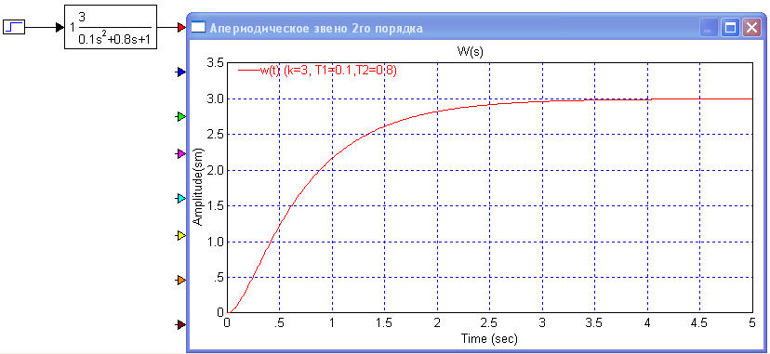
1.4. Построили ЛАЧХ и ЛФЧХ апериодического звена.
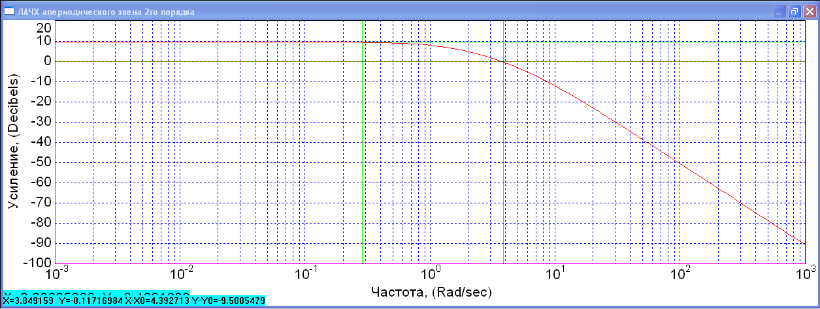
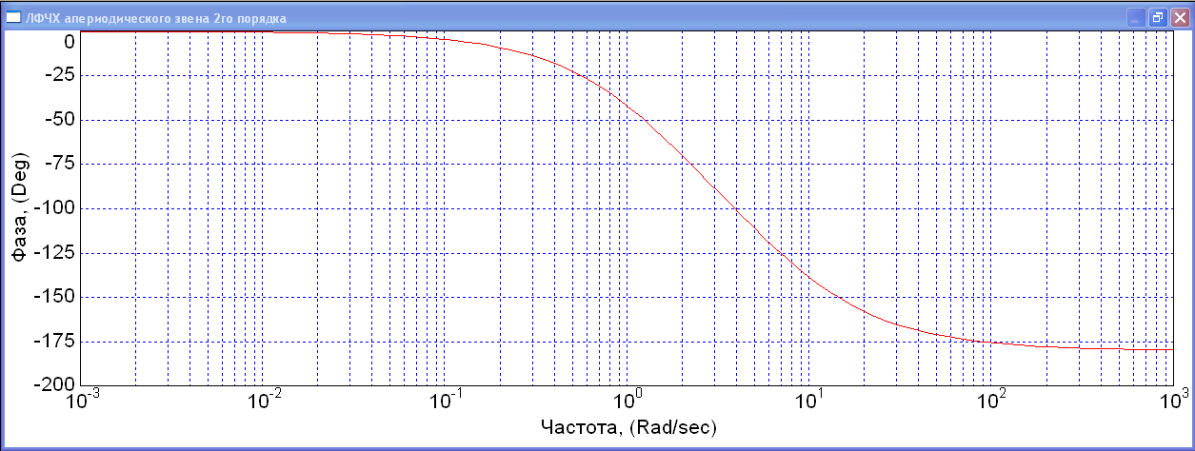
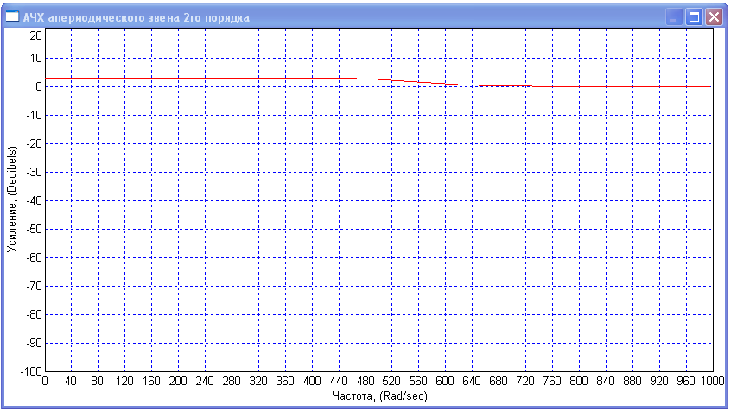
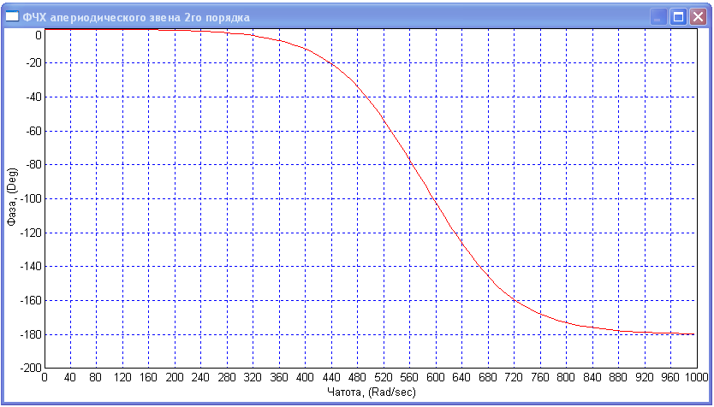
1.5. По графику определить частоту сопряжения (точки излома или перегиба), частоту среза (пересечение ЛАЧХ с осью 0 дБ) и коэффициент усиления. Убедиться, что они соответствуют заданным параметрам.

1.6. Изменить значение сначала коэффициента усиления, а потом постоянной времени и посмотреть, как это отразиться на частотных характеристиках.

1.7. Все полученные графики вставить в отчет и под каждым сделать соответствующие выводы.
ω_{ср}=8 рад/с
ω_{с}=5 рад/с (ω_{c}=1/T=1/0.2=5)
k=10^{6/20}=1.99≈2

1.8. Построить амплитудно-фазовую частотную характеристику АФЧХ (или годограф Найквиста) для апериодического звена 1-го порядка.
Для чего необходимо выделить звено и выбрать пункт меню Analyze – Nyquist Response.
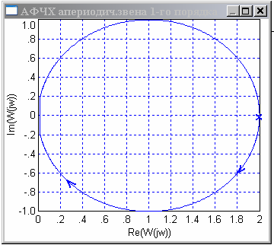
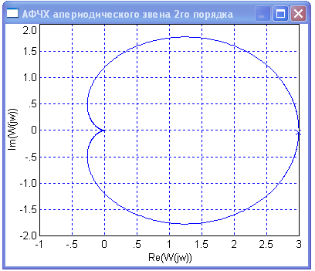

На графике указать направление обхода контура, т.е. направление движения при изменение частоты от 0 до +∞.

2. Изодромное звено.
2.1 Передаточная функция звена
,
где k=4; T=0.3c.
  - Записать комплексный коэффициент передачи (ККП) апериодического звена
, где k=2; T=0.2 c.
1.2. Записать выражение для АЧХ, ФЧХ, ЛАЧХ.
АЧХ:
ФЧХ:
ЛАЧХ:
1.3. На рабочем поле собрать схему, состоящую из генератора ступенчатого сигнала, апериодического звена и осциллографа, получить график переходного процесса.
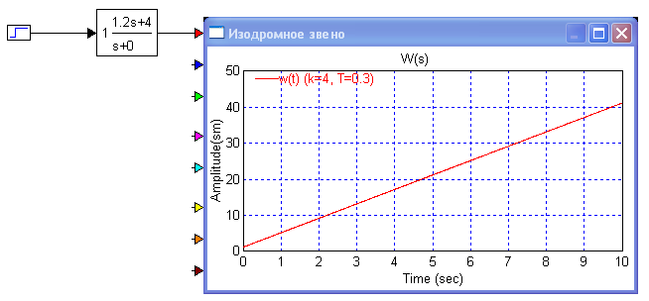
1.4. Построить ЛАЧХ и ЛФЧХ апериодического звена.

На полученных характеристиках дорисовать асимптотические графики и полученный результат вставить в отчет.
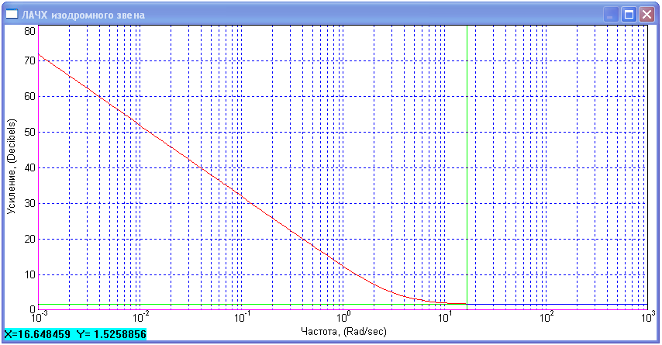
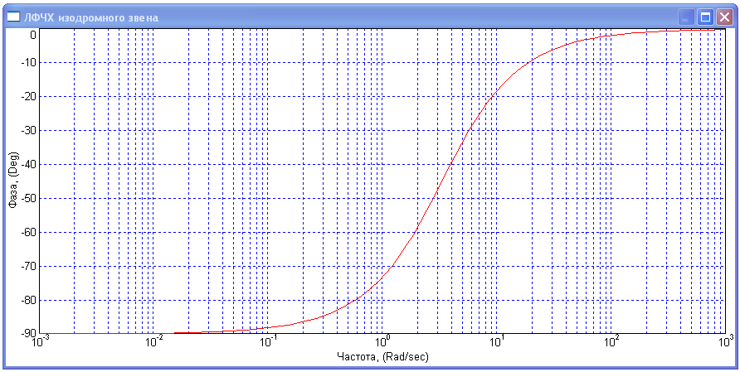
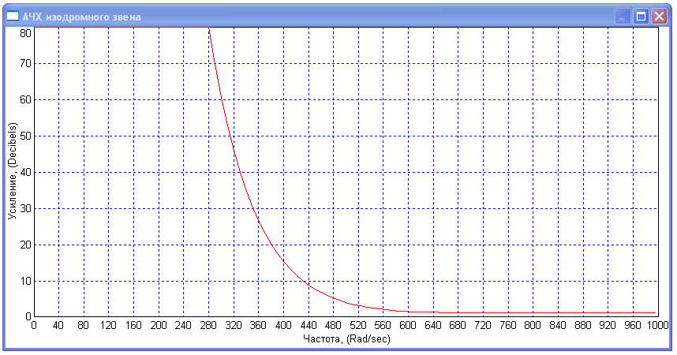

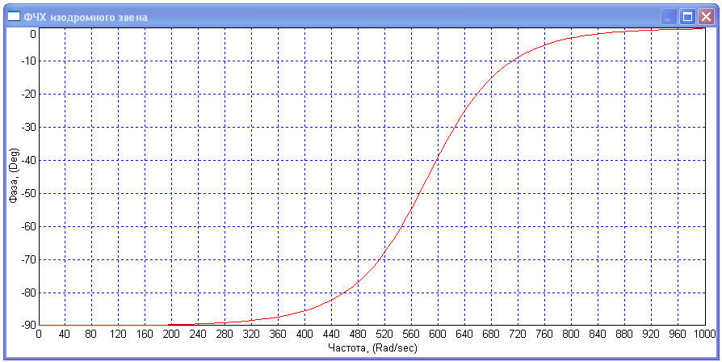
1.5. По графику определить частоту сопряжения (точки излома или перегиба), частоту среза (пересечение ЛАЧХ с осью 0 дБ) и коэффициент усиления. Убедиться, что они соответствуют заданным параметрам.

1.6. Изменить значение сначала коэффициента усиления, а потом постоянной времени и посмотреть, как это отразиться на частотных характеристиках.

1.7. Все полученные графики вставить в отчет и под каждым сделать соответствующие выводы.
ω_{ср}=8 рад/с
ω_{с}=5 рад/с (ω_{c}=1/T=1/0.2=5)
k=10^{6/20}=1.99≈2

1.8. Построить амплитудно-фазовую частотную характеристику АФЧХ (или годограф Найквиста) для апериодического звена 1-го порядка.
Для чего необходимо выделить звено и выбрать пункт меню Analyze – Nyquist Response.

На графике указать направление обхода контура, т.е. направление движения при изменение частоты от 0 до +∞.
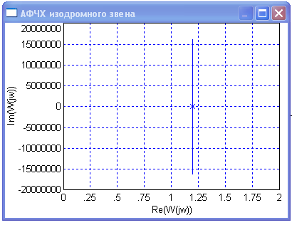
3. Дифференцирующее звено.
3.1 Передаточная функция звена
,
где k=0.2.
  - Записать комплексный коэффициент передачи (ККП) апериодического звена
, где k=2; T=0.2 c.
1.2. Записать выражение для АЧХ, ФЧХ, ЛАЧХ.
АЧХ:
ФЧХ:
ЛАЧХ:
1.3. На рабочем поле собрать схему, состоящую из генератора ступенчатого сигнала, апериодического звена и осциллографа, получить график переходного процесса.
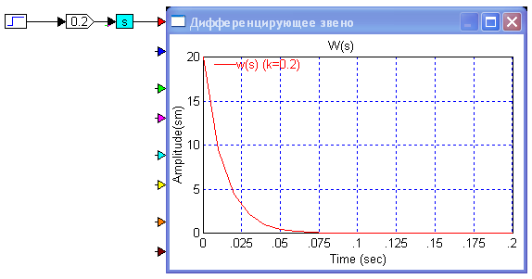
1.4. Построить ЛАЧХ и ЛФЧХ апериодического звена.
Для этого необходимо выделить звено или систему звеньев, для которых строятся частотные характеристики, а затем выбрать пункт меню Analyze – Frequency Response. Полученные окошки необходимо растянуть и расположить одно под другим. Далее щелкнув два раза по каждому окошку на вкладке свойства задать координатную сетку, подписать название диаграмм, координатных осей, единиц измерения и диапазон изменения величин.
На полученных характеристиках дорисовать асимптотические графики и полученный результат вставить в отчет.
Пример ЛАЧХ и ЛФЧХ апериодического звена изображен на картинке.
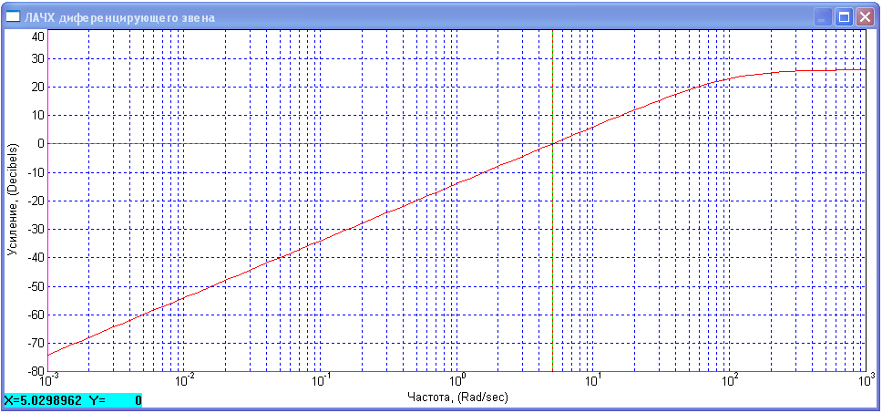
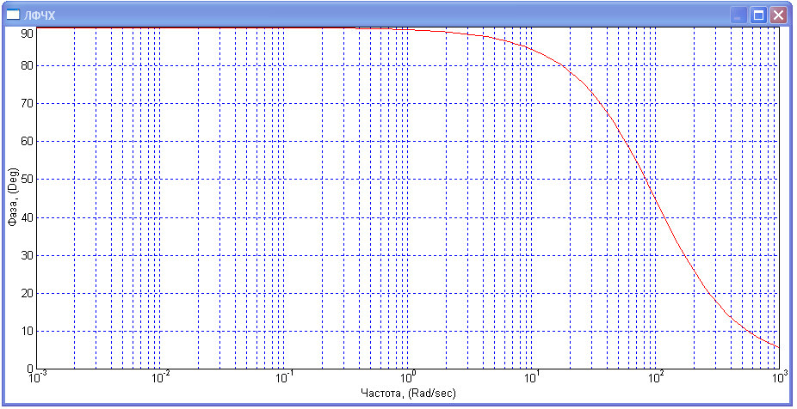

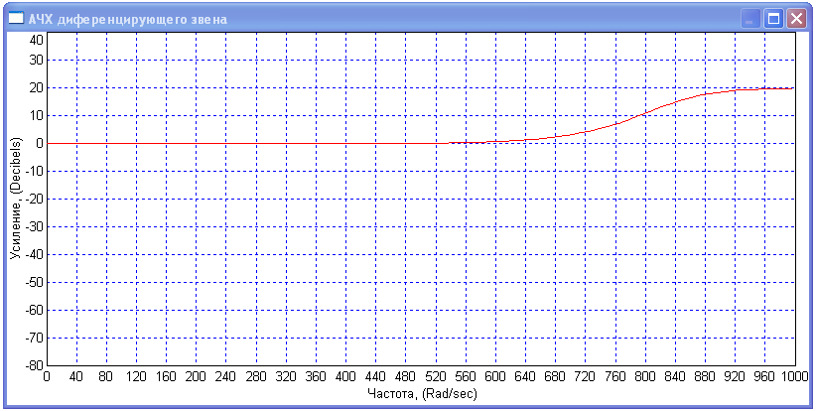
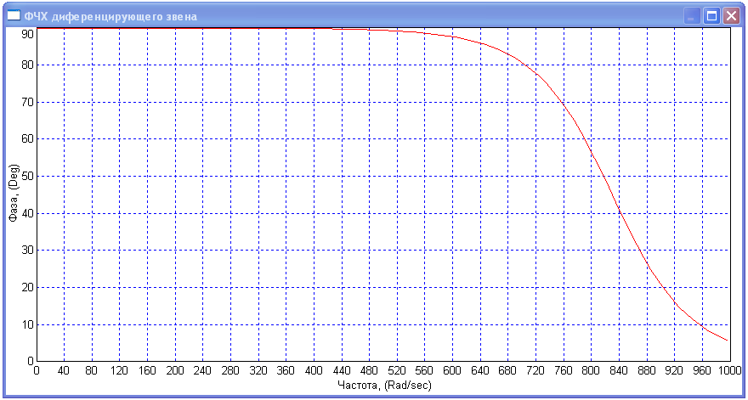
1.5. По графику определить частоту сопряжения (точки излома или перегиба), частоту среза (пересечение ЛАЧХ с осью 0 дБ) и коэффициент усиления. Убедиться, что они соответствуют заданным параметрам.

1.6. Изменить значение сначала коэффициента усиления, а потом постоянной времени и посмотреть, как это отразиться на частотных характеристиках.

1.7. Все полученные графики вставить в отчет и под каждым сделать соответствующие выводы.
ω_{ср}=8 рад/с
ω_{с}=5 рад/с (ω_{c}=1/T=1/0.2=5)
k=10^{6/20}=1.99≈2

1.8. Построить амплитудно-фазовую частотную характеристику АФЧХ (или годограф Найквиста) для апериодического звена 1-го порядка.
Для чего необходимо выделить звено и выбрать пункт меню Analyze – Nyquist Response.
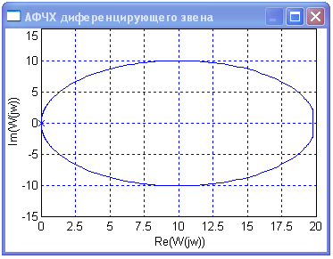

На графике указать направление обхода контура, т.е. направление движения при изменение частоты от 0 до +∞.

3. Самостоятельно найти выражение для передаточной функции заданного дифференциального уравнения.

4. Построить ЛАЧХ, ЛФЧХ и АФЧХ для полученной передаточной функции.

5. Оформить отчет и сделать вывод о проделанной работе.

Общий вид дифференциального уравнения:

№ вар. | а₁ | а₂ | а₃ | а₄ | а₅ | а₆ | b₁ | b₂ | b₃ | b₄ | b₅
6 | - | - | 8 | -9 | 3 | 4 | - | - | 5 | -6 | 4

